Отчет
о проведении декады истории, обществознания, истории Дагестана и КТНД
в 2017-2018 уч. году
В период с 15.01 -24.01.2018 года в МКОУ «Ново-Дмитриевская СОШ» проходила декада истории, обществознания, истории Дагестана и КТНД. В ней участие приняли учащиеся 5-11 классов.
Цель декады: привлечь более глубокое внимание к изучаемым предметам, а также привить интерес учащихся через внеклассные формы работы к поисковой и творческой деятельности.
15 января состоялось открытие декады: выставка газет, рефератов. Среди редакторов газет первое место заняла Дуйсенбиева Ашура (9б кл.); второе место – Юлакаева Диана (6 кл.); третье место – Биймурзаева Ксения (8 кл.). При подготовке рефератов отличились- Нурадилова Элиза (6 кл.); Янибекова Сурия (7а кл.); Караянова Насипли (7б кл.); Арсланбекова Сабина (9а кл.); Сарсенбиева Милана (9б кл.); Шаушев Мурат (10 кл.); Ильясова Анжела (11 кл.).
В рамках декады 16 .01.2018 года был проведен конкурс рисунков, поделок «Лучший знаток истории и обществознания».I-место занял- Нурманбетов Азиз (5б),II-Бекишиева Алина и Акмурзаева Юлдуз (5б),III- Курбанов Гаджи (5б) и Караянова Сабина (5а).
I-место- Якубова Эдия (6 кл,); II- Баймамбетов Абдулла (6 кл.);III-Нурманбетова Айсылув.

Нукаева Тойбике Магомедовна, учитель обществознания, провела открытый урок в 9б классе на тему «Конституция – основной закон страны» 17.01.2018 года. Урок прошел на высоком уровне, цели были достигнуты, ученики были активны.
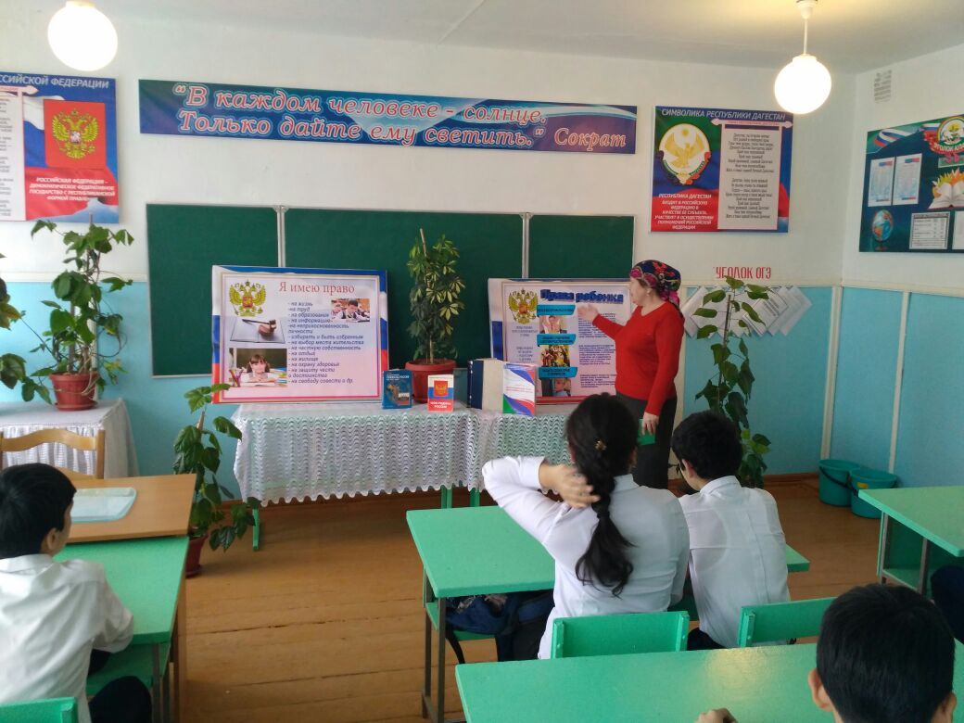
18 января провела квест-игру «Путешествие в прошлое» учитель истории Акмурзаева Зульфия Алевдиновна между 7а и 7б классами. Игра выявила знатоков истории: Дуйсенбиев Альджалил, Янибекова Сурия , Ишангалиев Заур (7а кл.); Караянова Насипли, Аджиев Юнус, Эсенбаев Даниал (7б кл.)
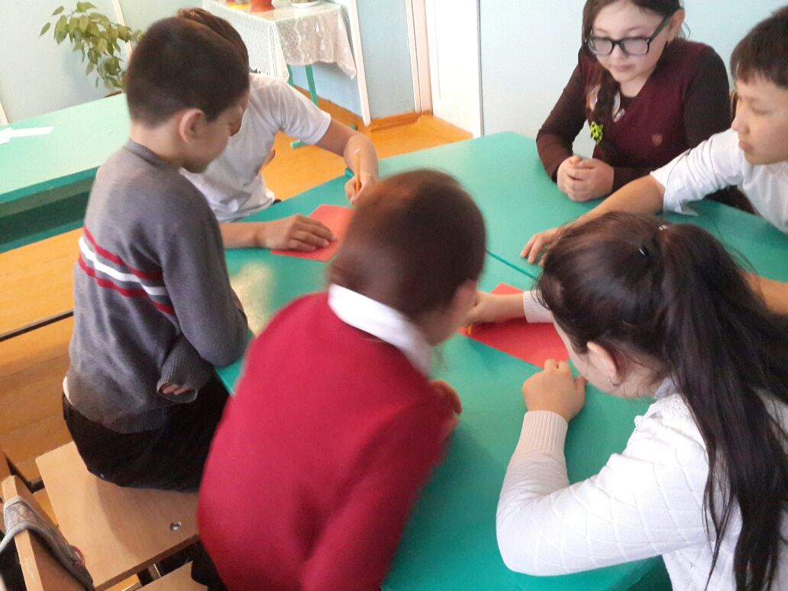
Учитель истории Дагестана и КТНД - Бекишиева Сакинат Камбулатовна с 9а, 9б,10 и 11 классами провела конференцию «Возрождение института куначества в Дагестане».
Также к декаде был приурочен показ художественного фильма «Блокада» (6-11 классы), посвященный 75- летию со дня снятия блокады Ленинграда. Восьмиклассники отметили свое участие в декаде, участвуя в викторине «Дела давно минувших дней». Хорошие знания показали учащиеся 8 класса: Бекмурзаев Ислам, Доюнова Радмила, Аметов Джанибек , Айдамирова Аминат. Целью данной викторины было выявление знаний по прошедшим темам.
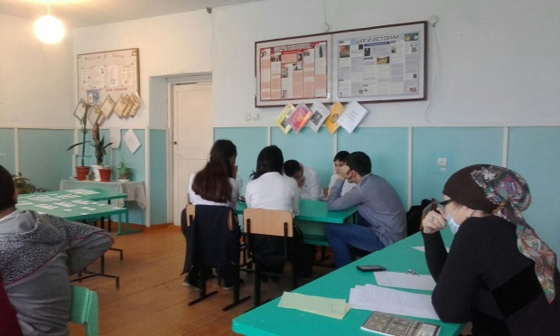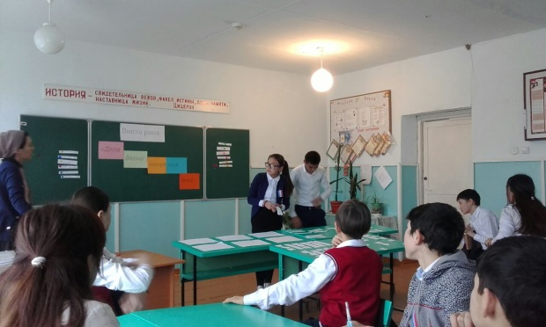
10 и 11 классы показали отличные знания на викторине «Я- избиратель», посвященный выборам Президента Российской Федерации. Лучшими были- Шаушев Мурад, Юзманбетов Шамиль (10 кл.); Ильясова Анжела, Арсланбекова Ганият, Бекмурзаев Лукман (11 кл.)

В целом декада прошла результативно и плодотворно.

